Лабораторная работа №10
Тема: Визуализация результатов работы математических алгоритмов с использованием numpy и matplotlib..
Цель работы: рассмотреть возможности пакета NumPy, его основные составляющие и возможности для обработки многомерных массивов данных; изучить библиотеку Matplotlib и её основные инструменты для создания графиков и диаграмм.
Ход выполнения работы:
Задание 1: Написать функцию, которая создает массивы из десяти нулей, единиц и пятерок.
Решение:
Для выполнения задания была написана функция create_arrays, которая создает три массива с помощью библиотеки NumPy. Массив из десяти нулей создается с помощью функции np.zeros(10), массив из десяти единиц — через np.ones(10), а массив из десяти пятерок — через np.full(10, 5). Функция возвращает эти три массива, которые затем выводятся на экран.Код функции:
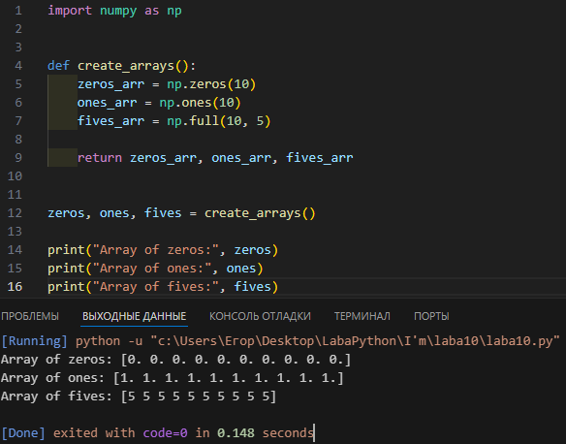

Вывод:
В ходе выполнения лабораторной работы была достигнута цель изучения библиотеки NumPy и ее возможностей для работы с многомерными массивами. Создание массивов с различными значениями (нулей, единиц и пятерок) позволило ознакомиться с основными функциями для работы с массивами и эффективно манипулировать данными с использованием этой библиотеки.
Выполнил студент ФИТУ, 3 курс, 090302-ИСТа-о22:
- Андреев Егор Романович

